印尼哈嗓丁大學公共衛生學院院長Prof. H.M. Alimin MAIDIN來訪
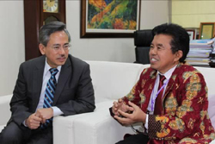
印尼哈嗓丁大學（Hasanuddin University）大學公共衛生學院Prof. H.M. Alimin MAIDIN院長與該校生物統計老師，於12月11日來北醫大拜訪，並與邱文達校長就兩校建立實質合作交流進行具體討論，國際事務處張武修國際長與校際合作組楊良友組長參與討論，並期待近期未來有學生互訪與前來北醫大就讀。（文/國際事務處）
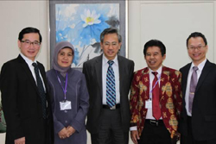
【圖：左圖為Prof. H.M. Alimin MAIDIN院長（右）與邱文達校長就兩校交流進行討論】

